実験の条件

* 入力データ
* 入力データ数：１１
* 入力データの構造：

[width:80, height:45, framesize:30, color:RGB=3]　の動画

* ニューラルネットの構造
  + 入力層（入力データの構造に対応）：
    - サイズ：80 x 45 x 30 x 3
  + 中間層：
    - サイズ：1
    - 活性化関数：tanh
  + 出力層（分類するものに対応）：
    - サイズ：４
    - 活性化関数：softmax
* 学習処理
  + 最適化アルゴリズム（optimizer）：adam
  + 誤差関数：**変化させる量**
  + バッチサイズ：２
  + エポックサイズ：３０

変えたもの

* 誤差関数
  + 二乗誤差関数（MSE）
  + 交差エントロピー（CRS）

結果

* loss(訓練データに対して)
  + MSE

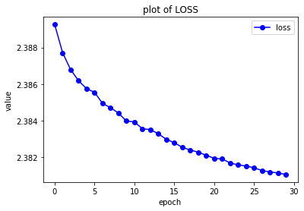

* + CRS

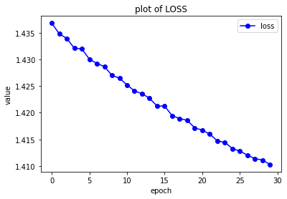

(考察)：

結果

* accuracy(訓練データに対して):
  + MSE

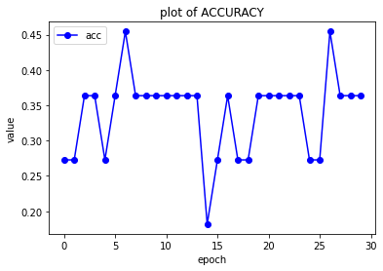

* + CRS

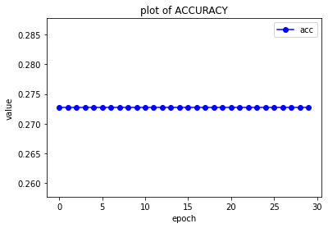

(考察)：

結果

* accuracy(テストデータに対して):
  + MSE
  + CRS

結果

* accuracy(テストデータに対して):
  + MSE
  + CRS